**Social Security（社会保障）专栏**

SOCIAL SECURITY（社会保障）卡放在家中更安全

**作者：<姓名>**

**Social Security（社会保障署）<职务>，<地点>**

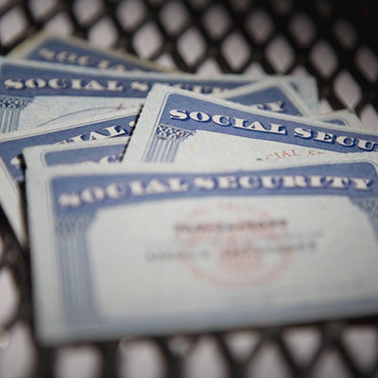

时至今日，窃取个人信息的骗局数量空前高涨。您需要格外重视保护 Social Security（社会保障）卡之类的重要个人文件。

Social Security（社会保障）卡不是身份证件。在很多情况下，您只需要记住您的 Social Security（社会保障）号 (SSN) 即可。办理大多数业务的时候都不需要使用实体卡。

您是否需要提供工作证明？有几类文件可以用来代替您的卡。其他可接受的证明包括：

* 出生证明。
* Permanent Resident Card（永久居民卡）或 Alien Registration Receipt（外国人登记收据）。
  + Employment Authorization Document（工作许可文件）。
  + I-94 表格或 I-94A 表格。

申请某些福利时，您不需要出示实体卡。对于以下福利，您只需提供 SSN 即可：

* 住房。
* 健康保险。
* 食品援助。

您还应该了解，不需要以实体卡作为 Department of Motor Vehicles（机动车辆部门）或驾驶执照 (REAL ID) 的证明。唯一需要实体卡的州是宾夕法尼亚州。对于其他所有州，其他可接受的证明包括：

* W-2 表格。
* SSA-1099 表格。
* 非 SSA-1099 表格。
  + 薪资单。

将您的卡放在家中可以降低丢失或被盗风险，帮助您保护信息安全。

# # #